模拟电子技术第1章习题

- 本征半导体是一种_完全纯净的、结构完整的半导体晶体，在杂质半导体中，多数载流子的浓度主要取决于_掺杂浓度_，而少数载流子的浓度则与_本征激发 有很大关系。
- 半导体的电荷载流子的浓度越高，其电导率就越高。本征半导体的导电率随温度的增加而增加。
- 根据本征半导体中掺入杂质性质的不同可分为 P（或空穴）型半导体和N（或电子）型半导体。
- 在N型半导体中如果掺入足够量的三价元素，可将其改型为P型半导体。
- 在本征半导体中加入少量 五价 元素可形成N型半导体，加入 三价 元素可形成P型半导体。
- 在P型半导体中，空穴 是多数载流子，自由电子 是少数载流子。
- 在N型半导体中，自由电子 是多数载流子，空穴 是少数载流子。
- 在半导体中由于电场作用而导致载流子的运动称为 漂移
- 半导体中有 自由电子 和 空穴 两种载流子参与导电，其中 空穴 带正电，而 自由电子 带负电。
- PN结加正向电压时，空间电荷区将 变窄
- PN结加反向电压时，空间电荷区将 变宽
- PN结在无光照、无外加电压时，结电流为 零。
- PN结的基本特点是 单向导电性。
- 当外加电压使PN结的P区电位高于N区电位时，称为PN结_正向_偏置。
- PN结正向偏置时产生的电流主要是 扩散电流，PN结反向偏置时产生的电流主要是 漂移电流。
- PN结的反向击穿有 雪崩击穿 和 齐纳击穿。
- PN结的电容效应有 扩散电容 和 势垒电容
- 半导体二极管按其结构的不同大致分为 面接触型 和 点接触型 两类，点接触型 二极管适用于高频、小电流的场合， 面接触 型二极管适用于低频、大电流的场合
- 硅管二极管的正向导通压降约为 0.7V ，锗管二极管的正向导通压降约为 0.2V
- 当温度升高时，二极管的反向饱和电流将 增大 。
- 当温度升高时，由于二极管内部少数载流子浓度 增加 ，因而少子漂移而形成的反向电流 增加 ，二极管反向伏安特性曲线 下 移。
- 硅管的导通电压比锗管的 高 ，反向饱和电流比锗管的 小
- 设二极管的端电压为U，则二极管的电流方程是 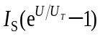
- 二极管具有单向导电性，稳压二极管正常工作时是利用二极管的 反向偏置 特性。
- 硅稳压二极管在稳压电路中稳压时，工作于 反向击穿 状态。
- 二极管反向击穿分电击穿和热击穿两种情况，其中 电击穿 是可逆的，而 热击穿 会损坏二极管.
- 在PN结外加正向电压时，扩散电流 大于 漂移电流，当PN外加反向电压时，扩散电流 小于 漂移电流
- 光电二极管能将 光 信号转换为 电 信号，它工作时需加 正向 偏置电压

1、写出图所示各电路的输出电压值，设二极管导通电压U_{D}＝0.7V。
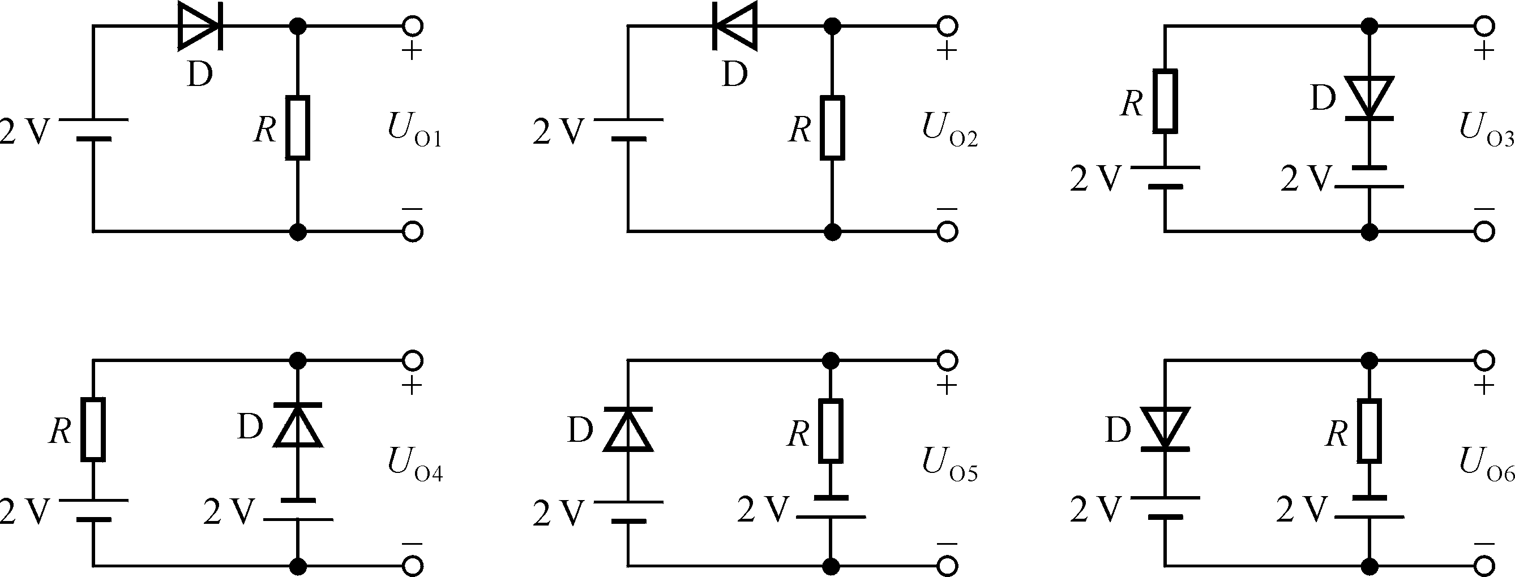
图1

解：U_{O1}≈1.3V，U_{O2}＝0，U_{O3}≈－1.3V，U_{O4}≈2V，U_{O5}≈1.3V，U_{O6}≈－2V。

2、已知稳压管的稳压值U_{Z}＝6V，稳定电流的最小值I_{Zmin}＝5mA。求图所示电路中U_{O1}和U_{O2}各为多少伏。
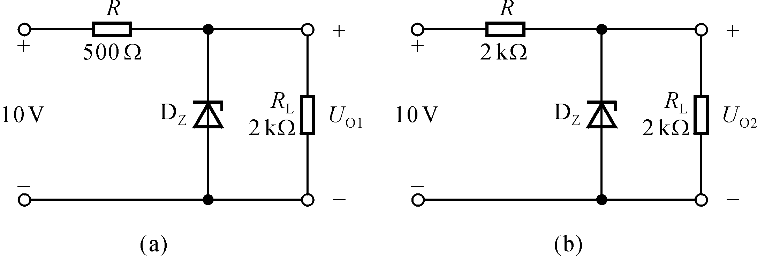
解：U_{O1}＝6V，U_{O2}＝5V。
- 3、 电路如图P1 所示，已知u_{i}＝10sinωt(v)，试画出u_{i}与u_{O}的波形。设二极管正向导通电压可忽略不计。
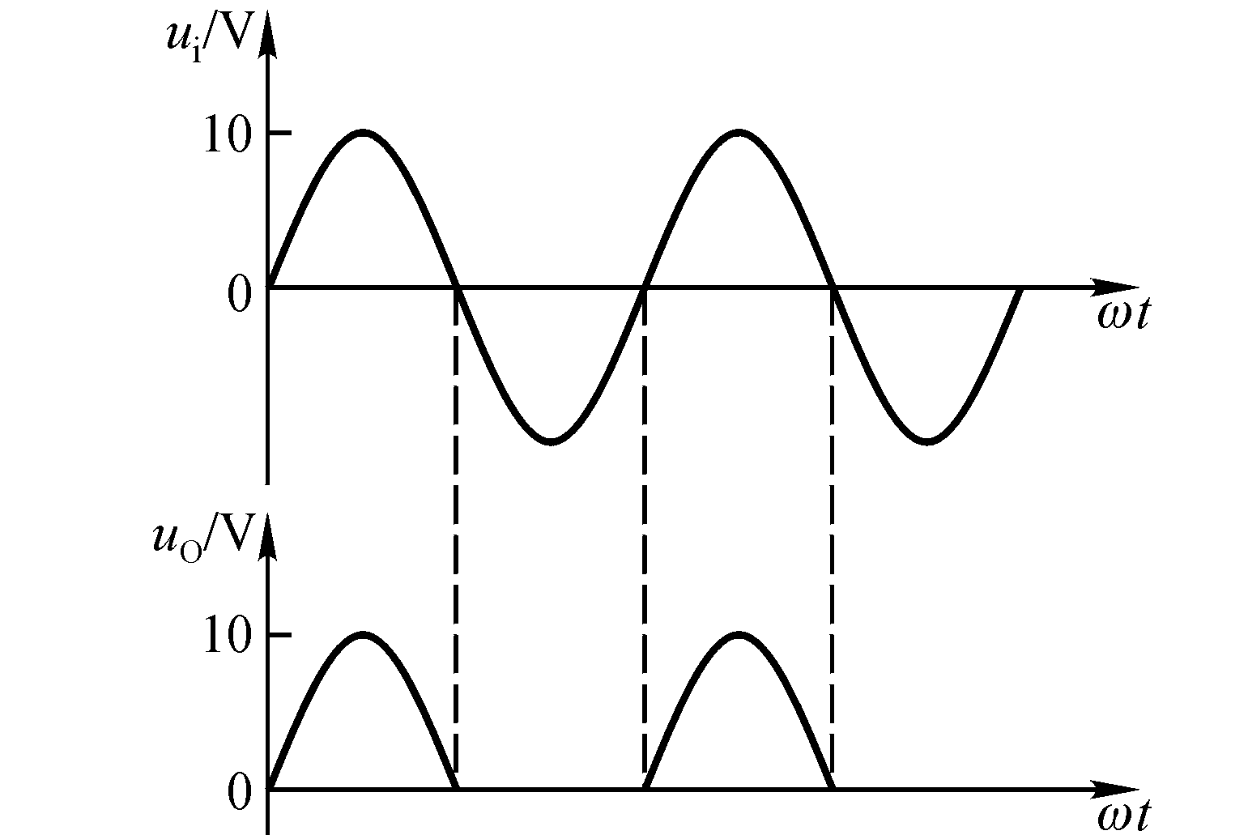
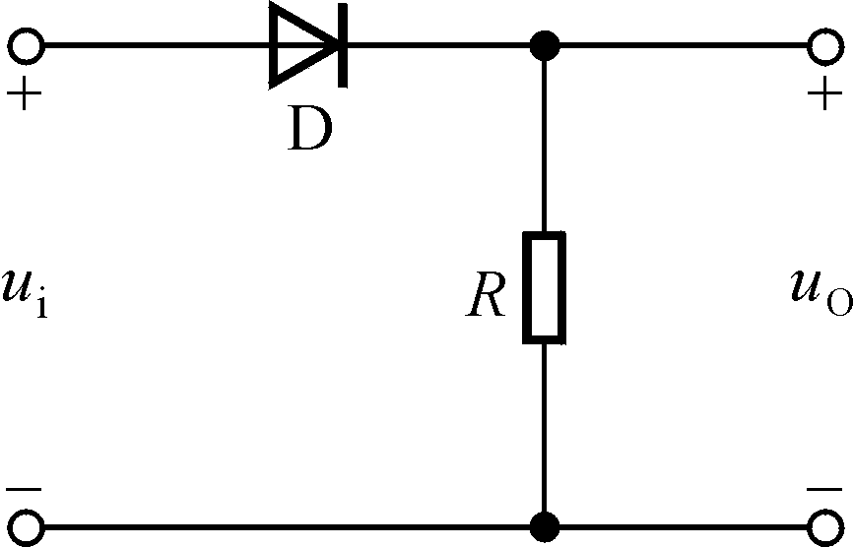

图P1
解图P1
解：u_{i}和u_{o}的波形如解图P1 所示。

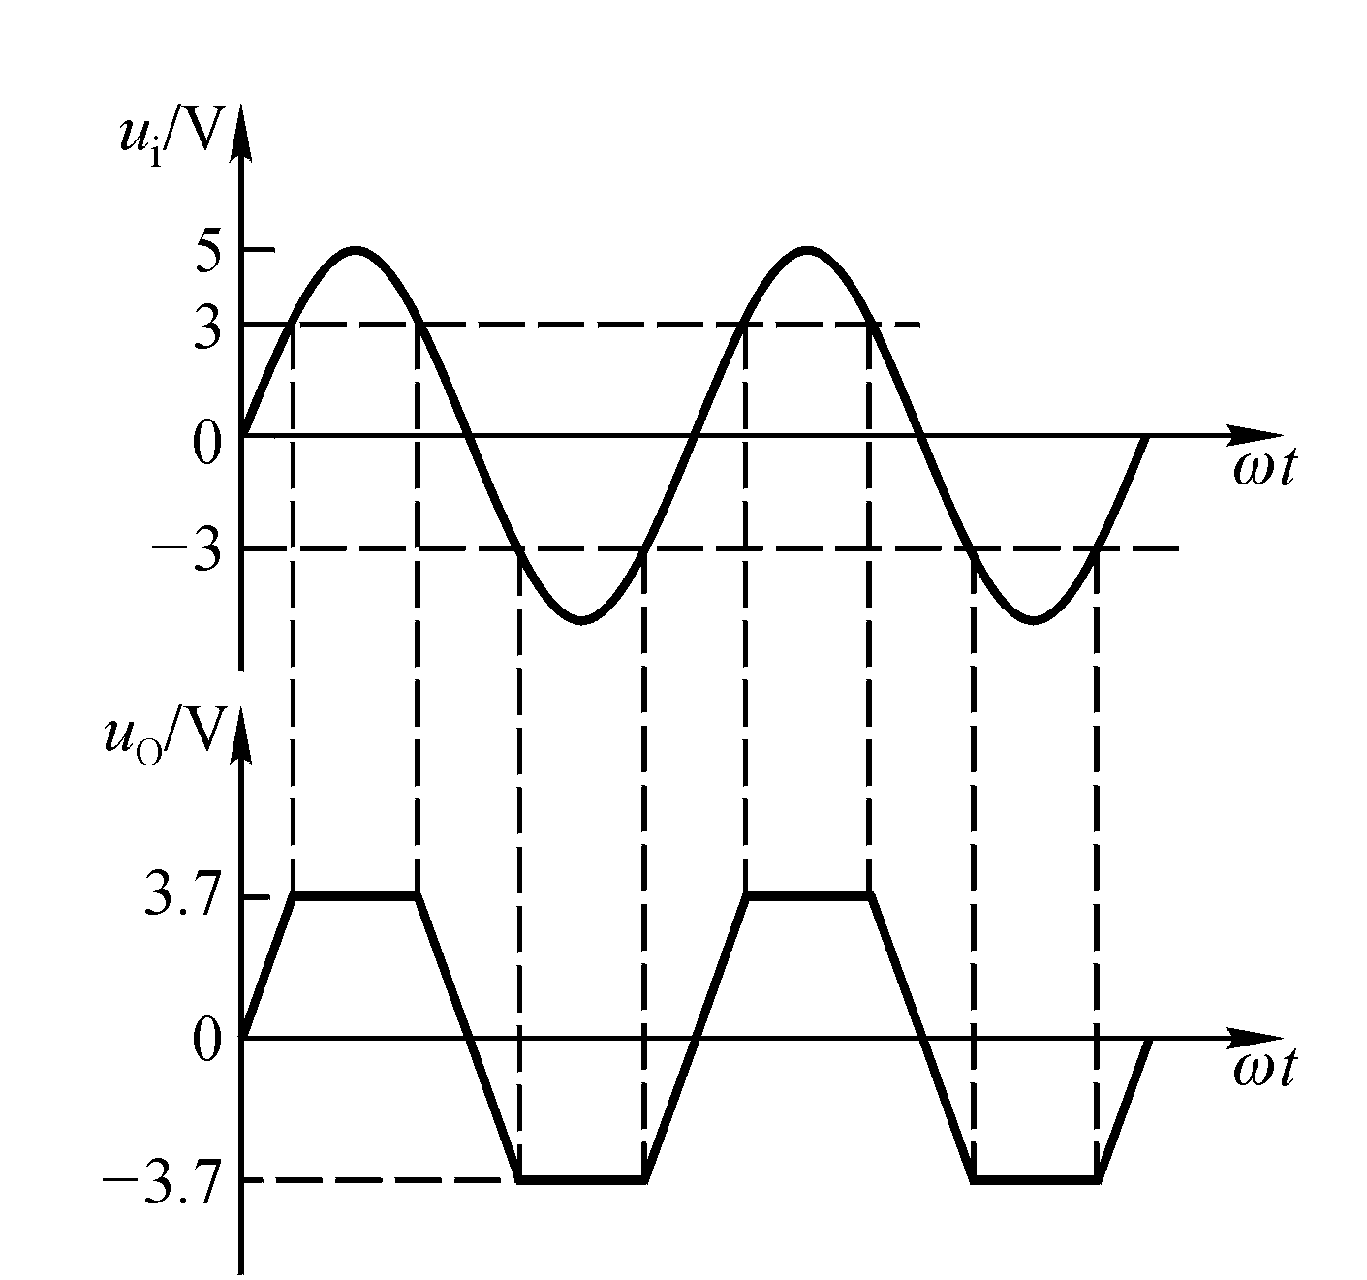4、 电路如图P1.4所示，已知u_{i}＝5sinωt (V)，二极管导通电压U_{D}＝0.7V。试画出u_{i}与u_{O}的波形，并标出幅值。
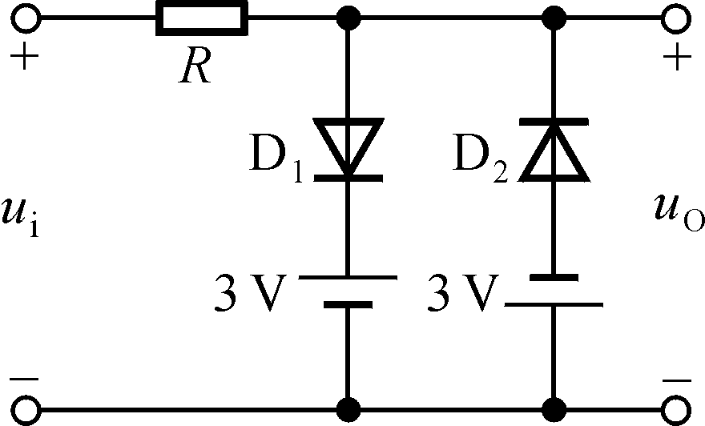

图P1.4 解图P1.4
解：波形如解图P1.4所示。

5、 电路如图P1.6所示，二极管导通电压U_{D}＝0.7V，常温下U_{T}≈26mV，电容C对交流信号可视为短路；u_{i}为正弦波，有效值为10mV。 试问二极管中流过的交流电流有效值为多少？
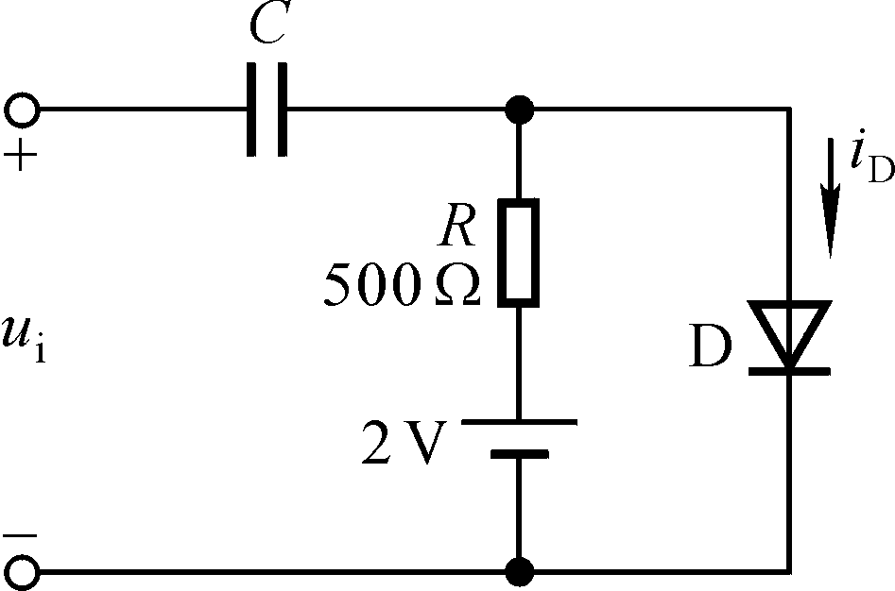
解：二极管的直流电流
I_{D}＝（V－U_{D}）/R＝2.6mA
其动态电阻
r_{D}≈U_{T}/I_{D}＝10Ω
故动态电流有效值
I_{d}＝U_{i}/r_{D}≈1mA
图P1.6

6、现有两只稳压管，它们的稳定电压分别为6V和8V，正向导通电压为0.7V。试问：
（1）若将它们串联相接，则可得到几种稳压值？各为多少？
（2）若将它们并联相接，则又可得到几种稳压值？各为多少？
解：（1）两只稳压管串联时可得1.4V、6.7V、8.7V和14V等四种稳压值。
（2）两只稳压管并联时可得0.7V和6V等两种稳压值。

7、 已知图P1.9所示电路中稳压管的稳定电压U_{Z}＝6V，最小稳定电流I_{Zmin}＝5mA，最大稳定电流I_{Zmax}＝25mA。
（1）分别计算U_{I}为10V、15V、35V三种情况下输出电压U_{O}的值；
（2）若U_{I}＝35V时负载开路，则会出现什么现象?为什么？
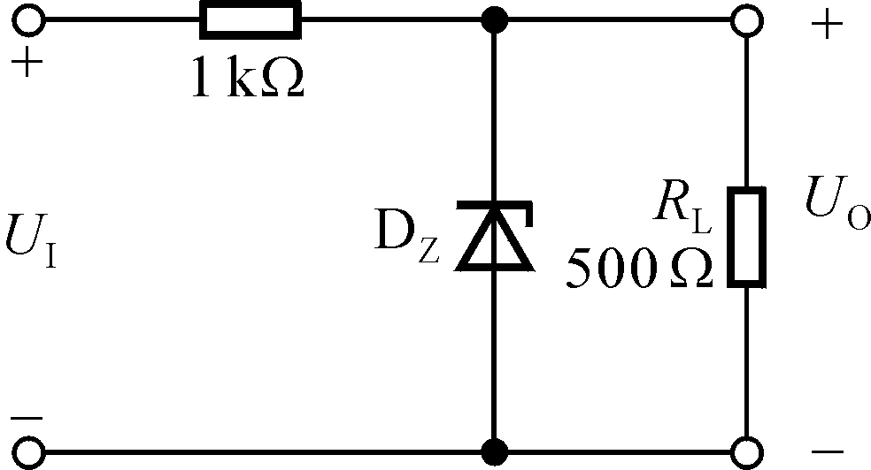
解：（1）当U_{I}＝10V时，若U_{O}＝U_{Z}＝6V，则稳压管的电流为4mA，小于其最小稳定电流，所以稳压管未击穿。故
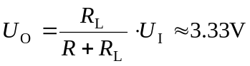
当U_{I}＝15V时，稳压管中的电流大于最 图P1.9
小稳定电流I_{Zmin}，所以 U_{O}＝U_{Z}＝6V
同理，当U_{I}＝35V时，U_{O}＝U_{Z}＝6V。
（2）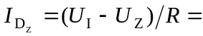29mA＞I_{ZM}＝25mA，稳压管将因功耗过大而损坏。

模拟电子技术第2-4章习题

- 双极结型三极管可分为 NPN型 和PNP型 ，三个极分别叫基极b，发射极e，集电极c；
- 双极结型三极管的结构特点是：基区很薄且掺杂浓度很低；发射区和集电区是同类型的杂质半导体，发射区掺杂浓度比集电区高很多，同时集电区的面积比发射区大。
- 当晶体管工作在放大区时，发射结电压和集电结电压应为前者正偏、后者反偏 ；
- 工作在放大区的某三极管，如果当I_{B}从12μA增大到22μA时，I_{C}从1mA变为2mA，那么它的β约为 100
- 双极结型三极管共射连接时输出特性区域可分为 放大区、截止区、饱和区
- 当晶体管工作在截止区时，发射结电压和集电结电压应为 前者反偏、后者反偏
- 当晶体管工作在饱和区时，发射结电压和集电结电压应为前者正偏、后者正偏
放大区：Ube>Uon且Uce>Ube | 截止区：Ube<Uon且Uce>Ube | 饱和区：Ube>Uon且Uce<Ube
- 当温度升高时，集电极和基极间反向饱和电流以及集电极和发射极间反向饱和电流都 增加 ，β也 增加。
- 双极型晶体管是一种 电流控制器件
- 静态工作点的设置引起的波形失真有 截止失真 和 饱和失真 两种；静态工作点过低，引起截止失真；静态工作点过高，引起饱和失真。
- 根据输入和输出回路公共端的不同，放大电路可分为3种基本组态 共射极放大电路、共集电极放大电路、共基极放大电路。
- 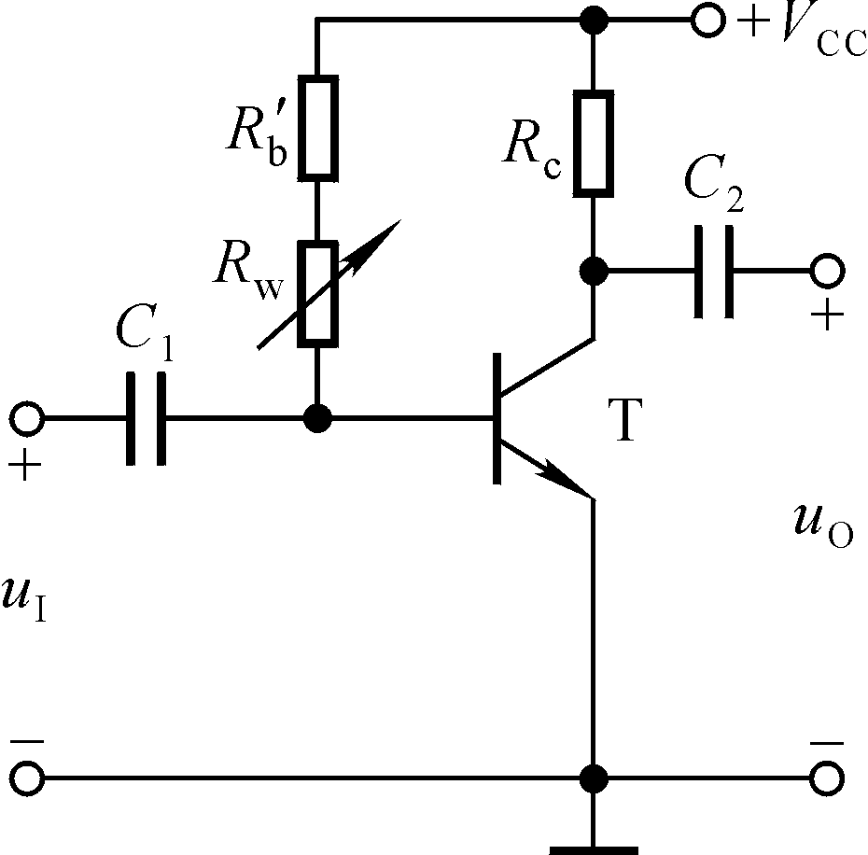共集电极放大电路只有 电流放大作用，没有 电压放大作用，输入电阻 最高， 输出电阻 最小； 共基极放大电路只有 电压放大作用，没有电流放大作用；共射放大电路既有电压放大作用，也有电流放大作用。
- 在图T2.3所示电路中， 已知V_{CC}＝12V，晶体管的β＝100，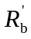＝100kΩ。填空：要求先填文字表达式后填得数
（1）当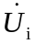＝0V时，测得U_{BEQ}＝0.7V，若要基极电流I_{BQ}＝20μA， 则 和R_{W}之和R_{b}＝ ≈ kΩ；而若测得U_{CEQ}＝6V，则R_{c}＝ ≈ kΩ。
（2）若测得输入电压有效值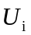=5mV时，输出电压有效值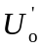＝0.6V， 则电压放大倍数
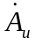＝ ≈ 。若负载电阻R_{L}值与R_{C}相等 ，则带上负载
图T2.3 后输出电压有效值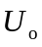＝ ＝ V。

解：（1） 。
（2）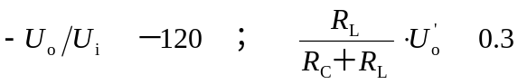 。
- 已知图T2.3所示电路中V_{CC}＝12V，R_{C}＝3kΩ，静态管压降U_{CEQ}＝6V；并在输出端加负载电阻R_{L}，其阻值为3kΩ。
（1）该电路的最大不失真输出电压有效值U_{om}≈ 2V ；
（2）当＝1mV时，若在不失真的条件下，减小R_{W}，则输出电压的幅值将 增大
（3）在＝1mV时，将R_{w}调到输出电压最大且刚好不失真，若此时增大输入电压，则输出电压波形将___底部失真
（4）若发现电路出现饱和失真，则为消除失真，可将 R_{c} 减小。
- 共发射极接法，__发射极___极作为公共电极，用CE表示；共集电极接法，_集电极_极作为公共电极，用CC表示；共基极接法，_基_极作为公共电极，用CB表示。三种接法中既有电压放大能力，又有电流放大能力的接法是__共发射极接法 ___。
- 双极型三极管输出特性曲线可以分为__放大区_ ___，_截止区_，_饱和区 _三个区域。
- 两个三极管复合，其β值约为_两个管的β值乘积__，其管型决定于 前一个 的管型。
- 复合管的组成原则是：同一类型的BJT三极管构成的复合管时，应将前一个管子的 发射极 接至后一只管子的 基极；不同类型的BJT三极管构成的复合管时，应将前一个管子的 集电极 接至后一只管子的基极；同时必须保证两只BJT三极管均工作在 放大状态。
- 射极输出器具有__电压 __增益恒小于1且接近于1、_输出电压___与___输入电压____同相、__输入阻抗__高和__输出阻抗__低的特点。
- 将两个β值分别为β₁和β₂的三极管复合，所得复合管的β值约为__β₁*β₂___。
- 在分析放大电路的频率响应时，可将信号频率划分为三个区域：低频区、中频区和高频区。
- 频率响应包括 幅频响应 和 相频响应。
- 某晶体管的极限参数P_{CM}=150mW，I_{CM}=100mA，U_{(BR)CEO}=30V，若其工作电压U_{CE}=10V，则工作电流不得超过_15__mA；若工作电压U_{CE}=1V，则工作电流不得超过__100__mA；若工作电流I_{C}=1mA，则工作电压U_{CE}不得超过_30_V。
- 放大电路中，测得三极管三个电极电位为U₁=6.5V, U₂=7.2V, U₃=15V，则该管是_NPN__类型管子，其中_U₃__极为集电极。
NPN：Vb>Ve; Vc>Vb 即Vc>Vb>Ve | PNP：Ve>Vb; Vb>Vc 即Ve>Vb>Vc
硅 |Vbe|=0.7V 锗 |Vbe|=0.2V | 硅 |Vbe|=0.7V 锗 |Vbe|=0.2V
- 放大电路中，测得三极管三个电极A, B, C电位为U_{A}=-9V, U_{B}=-6V, U_{C}=-6.2V，则该管是_PNP__类型管子，其中_C__极为基极；_A__极为集电极；_B_极为发射极。
- 场效应管按基本结构可分为 MOSFET(MOS场效应管) 和 JFET(结型场效应管) ；按导电载流子的带电极性可分为 N沟道MOSFET 和 P沟道MOSFET ；按导电沟道形成的机理不同可分为N沟道增强型MOSFET，P沟道增强型MOSFET ，N沟道耗尽型MOSFET ，P沟道耗尽型MOSFET。
- N沟道增强型MOSFET的三个电极是 栅极、源极 和 漏极。其输出特性曲线可分为 可变电阻区、饱和区、截止区。特点是只有在栅源间有一定的电压作用才能产生感生沟道。
- N沟道增强型MOSFET 的V_{GS}<V_{T}时，d、s之间没有形成导电沟道，此时i_{D}=0，场效应管工作于输出特性曲线的 截止区。
- N沟道增强型MOSFET，当V_{GS}>V_{T}，并且V_{DS}>V_{GS}-V_{T}时，当d、s之间形成导电沟道，此时i_{D}基本保持不变，场效应管工作于输出特性曲线的 饱和区。
- N沟道增强型MOSFET是 电压控制器件， 是指 i_{D}的大小受 栅源电压V_{GS}控制的。
- 当N沟道耗尽型MOSFET的V_{GS}>0时，沟道 变宽，但不会产生栅极电流i_{G}，在V_{DS}作用下，i_{D}会很大。
- N沟道耗尽型MOSFET的夹断电压V_{P}<0，即当V_{GS}<V_{P}时沟道完全夹断进入截止区。
- P沟道增强型MOSFET沟道产生的条件是 V_{GS}<=V_{T}，在可变电阻区还有 V_{DS}>=V_{GS}-V_{T} ；在饱和区有 V_{DS}<=V_{GS}-V_{T} ；
- MOS管的直流输入电阻R_{GS}是在漏源之间短路的条件下，栅源之间加一定电压时的栅源直流电阻。
- MOS管的输出电阻r_{ds}=dV_{DS}/di_{D}是反映V_{DS}对i_{D}的影响。
- 当V_{DS}一定时，互导g_{m}=di_{D}/ dV_{GS}反映了栅源电压对漏极电流的控制能力。
- 根据输入和输出回路公共端的不同，场效应管放大电路可分为3种基本组态 共源极放大电路、共漏极放大电路、共栅极放大电路。
- 结型场效应管外加的栅-源电压应使栅-源间的耗尽层承受 反向 电压，才能保证其R_{GS}大的特点；
- 若耗尽型N沟道MOS管的U_{GS}大于零，则其输入电阻会明显变 大 。
- U_{GS}＝0V时，能够工作在恒流区的场效应管有 结型 管和 耗尽型MOS 管；
- 当场效应管的漏极直流电流I_{D}从2mA变为4mA时，它的低频跨导g_{m}将 增加
- 场效应管属于__电压 控制型有源器件
- 场效应管是一种利用 电场 效应来控制其 电流 大小的半导体器件。
- 场效应晶体管是用_栅源电压_控制漏极电流的。
- 结型场效应管发生预夹断后，管子进入恒流区 。
- 场效应管靠__一种载流子_导电。
- 增强型PMOS管的开启电压 小于零 ；增强型NMOS管的开启电压 大于零。
- 只有__耗尽型 和 结型_场效应管才能采取自偏压电路。
- 分压式电路中的栅极电阻R_{G}一般阻值很大，目的是 提高电路的输入电阻 。
- 源极跟随器（共漏极放大器）的输出电阻与 管子跨导g_{m}和源极电阻R_{S} 有关。
- 某场效应管的I_{DSS}为6mA，而I_{DQ}自漏极流出，大小为8mA，则该管是_耗尽型NMOS管。

1、如图所示的分压式工作点稳定电路中，已知R_{b1}=10kΩ，R_{b2}=30kΩ，Rc=2kΩ，R_{L}=2kΩ，Vcc=12V，三极管的β=100，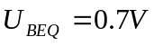，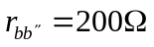。试求
（1）画出电路的直流通路
（2）估算放大电路的静态工作点I_{BQ}, I_{CQ}, V_{CEQ}
（3）画出电路的交流通路
（4）求出交流电压放大倍数A_{v}、输入电阻R_{i}和输出电阻R_{o}
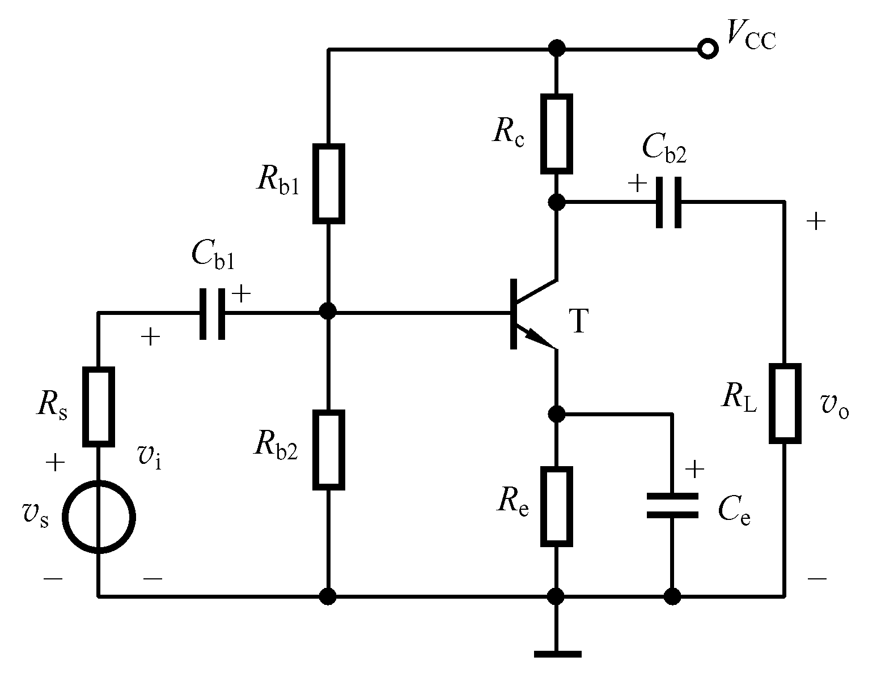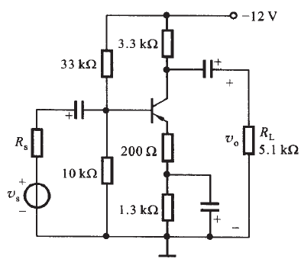
2、放大电路如图所示，已知R_{b} ，R_{b1} ，R_{b2} ，Rc ，R_{L} ，Vcc ，三极管的β ，，。试求
（1）画出电路的直流通路
（2）估算放大电路的静态工作点I_{BQ}, I_{CQ}, V_{CEQ}
（3）画出电路的交流通路
（4）求出交流电压放大倍数A_{v}、输入电阻R_{i}和输出电阻R_{o}

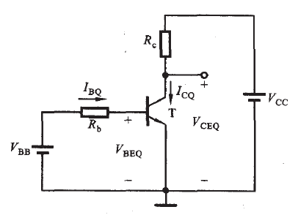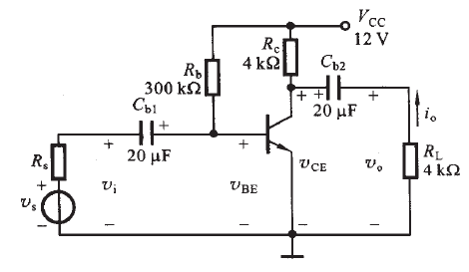
图1 图2
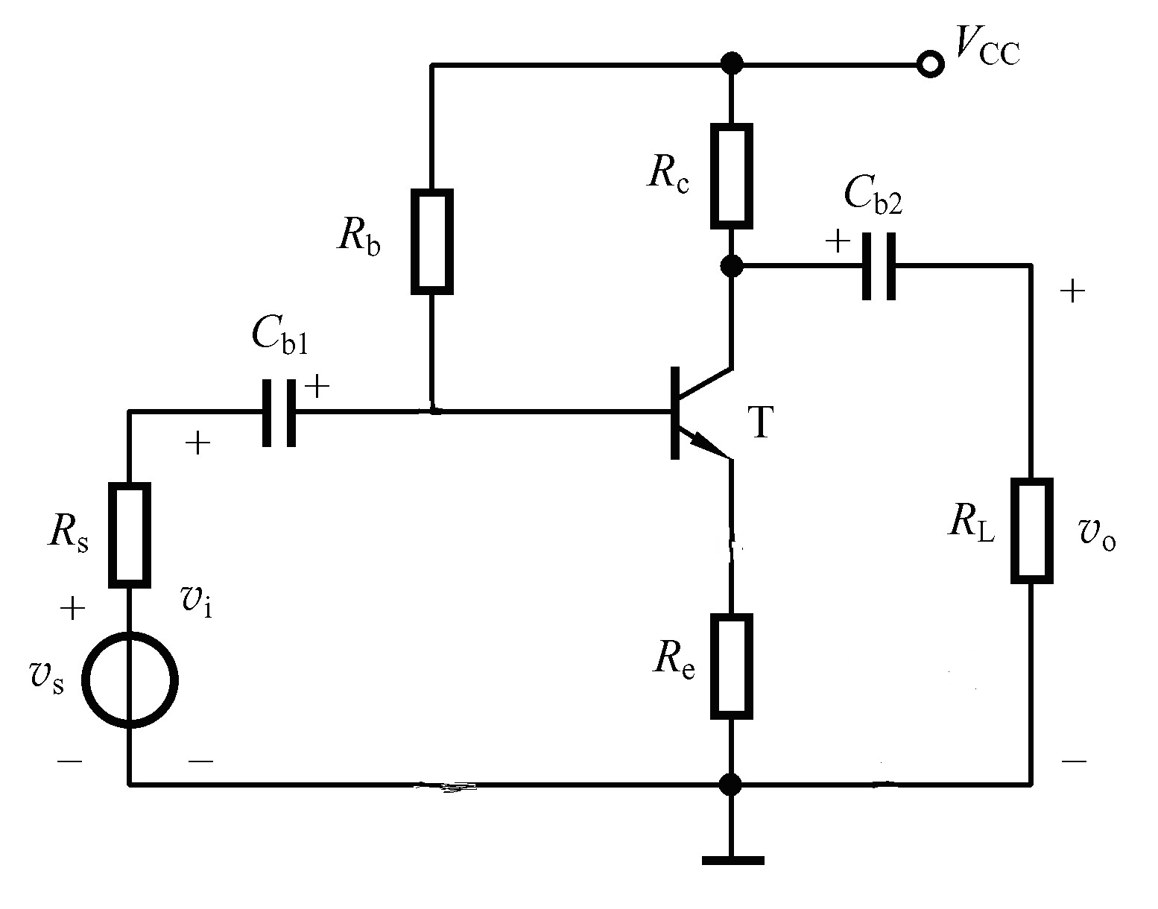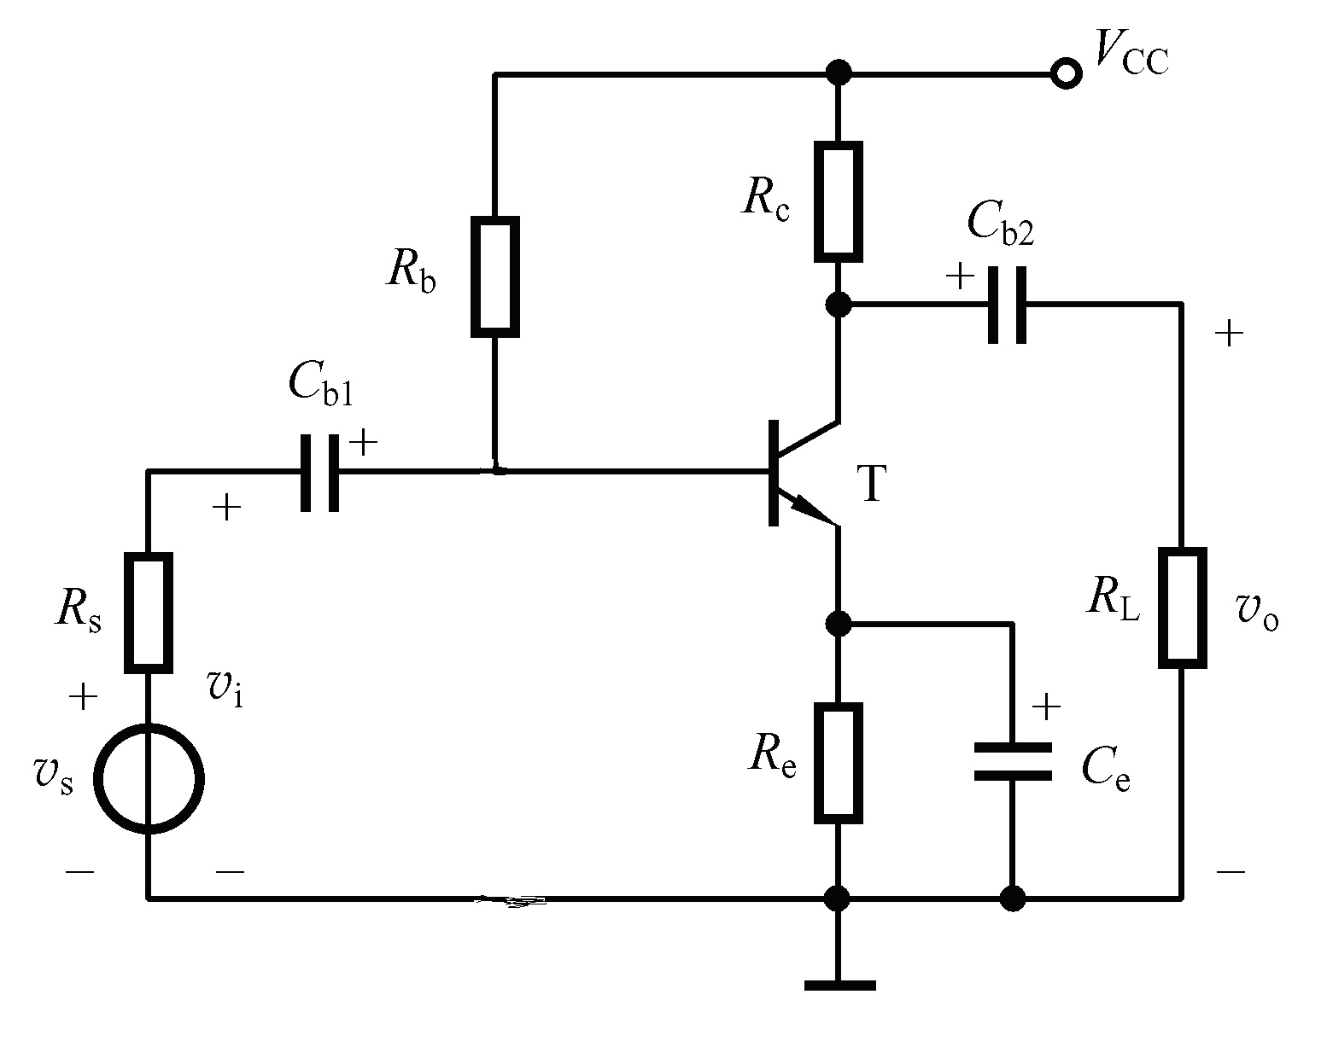
图3 图4
3、 共集电极放大电路如图所示，已知R_{b} ，R_{b1} ，R_{b2} ，Rc ，R_{L} ，Vcc ，三极管的β ，，。试求
（1）画出电路的直流通路
（2）估算放大电路的静态工作点I_{BQ}, I_{CQ}, V_{CEQ}
（3）画出电路的交流通路
（4）求出交流电压放大倍数A_{v}、输入电阻R_{i}和输出电阻R_{o}

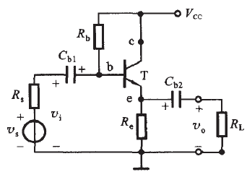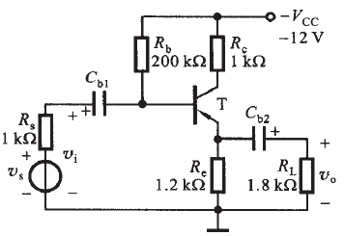

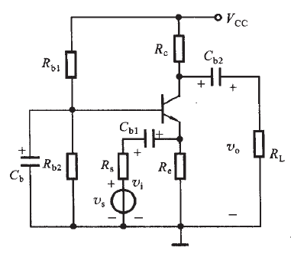
4、 共基极放大电路如图所示，已知R_{b} ，R_{b1} ，R_{b2} ，Rc ，R_{L} ，Vcc ，三极管的β ，，。试求
（1）画出电路的直流通路
（2）估算放大电路的静态工作点I_{BQ}, I_{CQ}, V_{CEQ}
（3）画出电路的交流通路
（4）求出交流电压放大倍数A_{v}、输入电阻R_{i}和输出电阻R_{o}

模拟电子技术第6-7章习题

- 集成电路按其功能来分，有 数字集成电路 和 模拟集成电路。
- 模拟集成电路中普遍使用直流偏置技术，电流源除可以为电路提供稳定的直流偏置外，还可以作放大电路的有源负载以获得高增益。
- 为提高工作点的稳定性，集成电路中普遍采用恒流源偏置 。
- 集成运放中采用有源负载是为了 提高系统的共模抑制比
- 差动放大电路具有电路结构_参数对称 _的特点，因此具有很强的__抑制 零点漂移的能力。它能放大_差_模信号，而抑制__共 __模信号。
- 双端输入、双端输出的差分放大电路的电压增益与单边电路的电压增益 相等，该电路是用成倍的元器件以换取抑制共模信号的能力。
- 双端输入、单端输出的差模电压增益只有 双端输出的 一半。
- 双端输入、双端输出的差分放大电路的高频响应与共射放大电路相同，但由于采用直接耦合方式，因此具有极好的 低频响应。
- 直接耦合放大电路存在零点漂移的原因是 晶体管参数受温度影响
- 集成放大电路采用直接耦合方式的原因是 不易制作大容量电容
- 选用差分放大电路的原因是 克服温漂
- 差分放大电路的差模信号是两个输入端信号的 差 ；共模信号是两个输入端信号的 平均值 。
- 用恒流源取代长尾式差分放大电路中的发射极电阻R_{e}，将使电路的 抑制共模信号能力增强
- 互补输出级采用共集形式是为了使带负载能力强
- 集成运放电路采用直接耦合方式是因为集成工艺难于制造大容量电容
- 通用型集成运放适用于放大 低频信号
- 集成运放制造工艺使得同类半导体管的参数一致性好
- 集成运放的输入级采用差分放大电路是因为可以减小温漂 ，对共模信号进行抑制。
- 为增大电压放大倍数，集成运放的中间级多采用 共射放大电路
- 根据下列要求，将应优先考虑使用的集成运放填入空内。已知现有集成运致的类型是：①通用型 ②高阻型 ③高速型 ④低功耗型 ⑤高压型 ⑥大功率型 ⑦高精度型
（1）作低频放大器，应选用 ① 。
（2）作宽频带放大器，应选用 ③ 。
（3）作幅值为1μV以下微弱信号的量测放大器，应选用 ⑦ 。
（4）作内阻为100kΩ信号源的放大器，应选用 ② 。
（5）负载需5A电流驱动的放大器，应选用 ⑥ 。
（6）要求输出电压幅值为±80的放大器，应选用 ⑤ 。
（7）宇航仪器中所用的放大器，应选用 ④ 。
- 现有基本放大电路：A.共射电路 B.共集电路 C.共基电路 D.共源电路 E.共漏电路
根据要求选择合适电路组成两级放大电路。
（1）要求输入电阻为1kΩ至2kΩ，电压放大倍数大于3000，第一级应采用 ，第二级应采用 。
（2）要求输入电阻大于10MΩ，电压放大倍数大于300，第一级应采用 ，第二级应采用 。
（3）要求输入电阻为100kΩ～200kΩ，电压放大倍数数值大于100，第一级应采用 ，第二级应采用 。
（4）要求电压放大倍数的数值大于10，输入电阻大于10MΩ，输出电阻小于100Ω，第一级应采用 ，第二级应采用 。
（5）设信号源为内阻很大的电压源，要求将输入电流转换成输出电压，且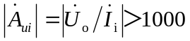，输出电阻R_{o}＜100，第一级应采用 ，第二级应采用 。
解：（1）A，A （2）D，A （3）B，A （4）D，B （5）C，B
- 通用型集成运放一般由几部分电路组成，每一部分常采用哪种基本电路？通常对每一部分性能的要求分别是什么？
解：通用型集成运放由输入级、中间级、输出级和偏置电路等四个部分组成。
通常，输入级为差分放大电路，中间级为共射放大电路，输出级为互补电路，偏置电路为电流源电路。
对输入级的要求：输入电阻大，温漂小，放大倍数尽可能大。
对中间级的要求：放大倍数大，一切措施几乎都是为了增大放大倍数。
对输出级的要求：带负载能力强，最大不失真输出电压尽可能大。
对偏置电路的要求：提供的静态电流稳定。
- 共模抑制比定义为 放大电路差模信号的电压增益与共模信号的电压增益之比的绝对值。共模抑制比数值越大，放大电路的性能越优良。
- 双端输入双端输出差分放大器的差模电压增益是双端输入单端输出差分放大器的差模电压增益的2倍。
- 源极耦合差分式放大电路的差模输入阻抗比射极耦合差分式放大电路 大得多。
- 输入失调电压是指在室温及标准电源电压下，输入电压为零时，为使集成运放的输出电压为零，在输入端加的补偿电压。
- 对BJT集成电路运放，其输入失调电流是指当输入电压为零时流入放大器两输入端的静态基极电流之差。
- 对于理想集成运算放大器，其开环差模电压放大倍数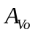可视为 无穷大 ，输入阻抗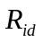可视为无穷大，输出阻抗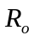可视为____零_______。电路的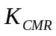越大，表明电路___抑制零漂___的能力越强。
- 对于放大电路，所谓开环是指 无反馈通路

1. 如图1-2所示的电路中，A点电位为多少？
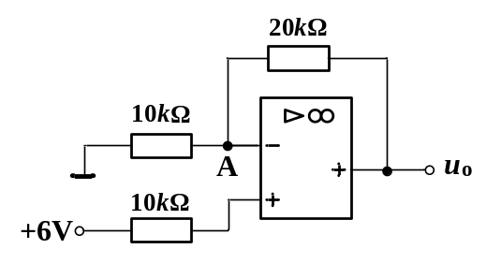
图1-2
2 图示3-2电路中，运算放大器的最大输出电压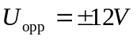，稳压管的稳定电压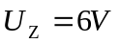，其正向压降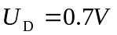，参考电压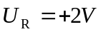，输入电压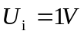，则输出电压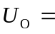 6V ；参考电压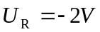，输入电压，则输出电压 —0.7V 。
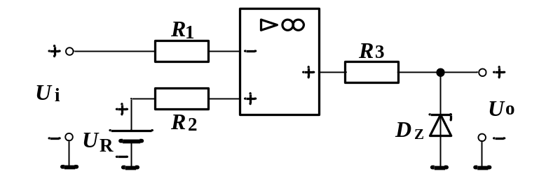
图3-2

3. 某运算放大电路如图3-1所示，已知输入电压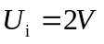，则输出电压= 3V ，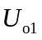= —6V
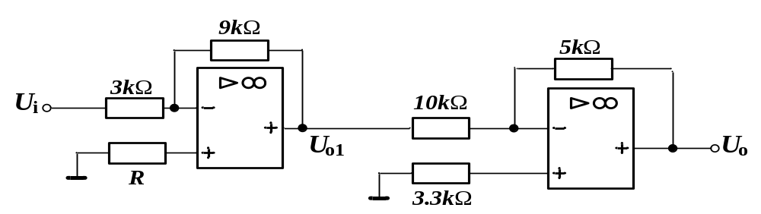
图3-1

4. 某运算放大器构成的电路如图所示，已知输入电压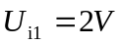、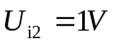，各相关电阻大小已经标出，试求：
（1）求A点的电压值；
（2）求输出电压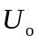的大小。
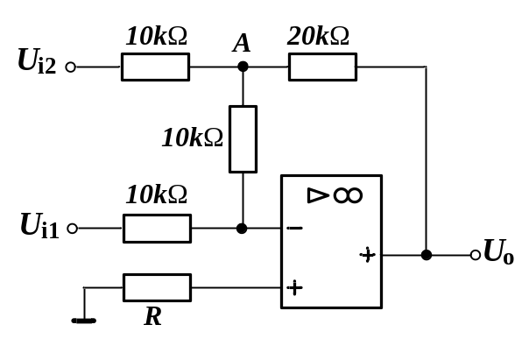

解：（1）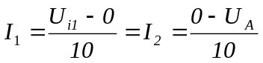，所以，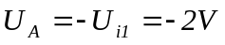。
(2)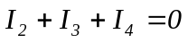,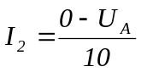, 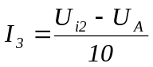,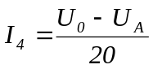,
所以，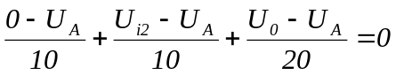，代入数值得，
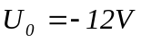

5. 某运算放大器构成的电路如图4-2所示，已知输入电压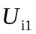、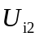，那么
（1）求A点的电压值；(2分)
（2）求输出电压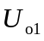和输入电压、的关系式；(5分)
（3）若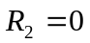，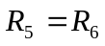，求和、的关系式。(3分)

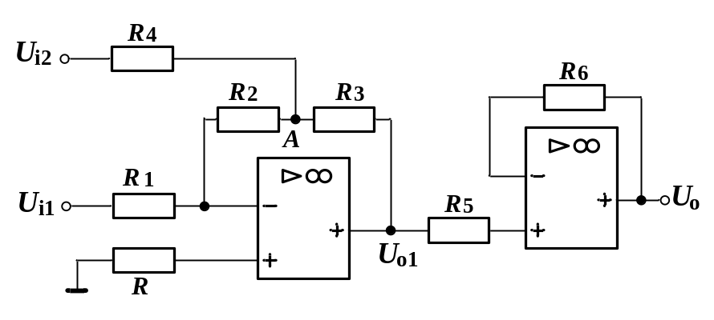
图4-2

解：（1）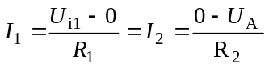，所以，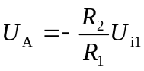……（2分）
（2）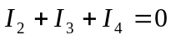，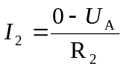，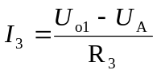，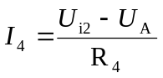，
联立方程可得，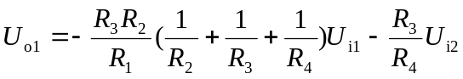……..（5分）
（3）若，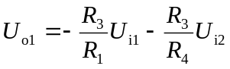…….（1分）
若， 则 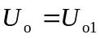…….（1分）
所以，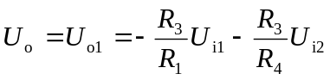……（1分）
6．集成运放组成如图所示电路，已知R₁=10KΩ，R_{f} =100KΩ，v_{i}=0．6V，求输出电压v_{O}和平衡电阻R₂的大小及电压放大倍数A_{VF}
（1）
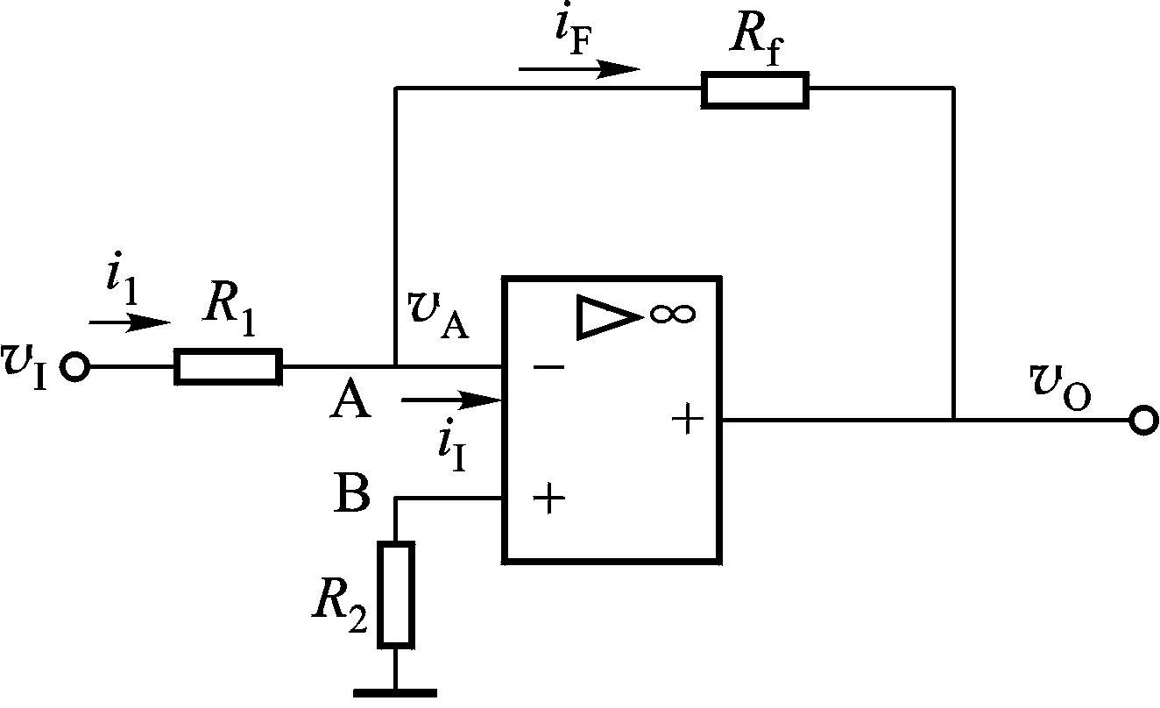（2）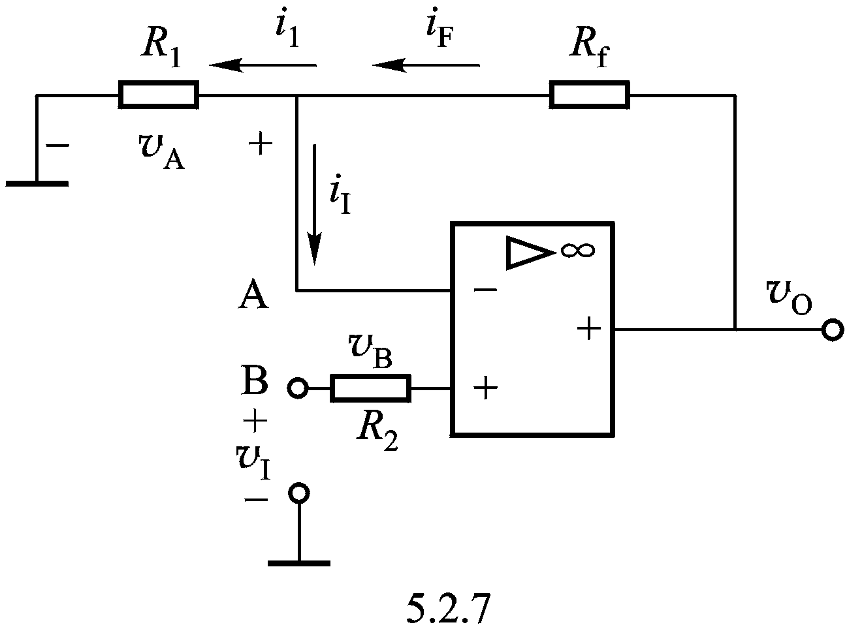

7．计算图示电路的输出电压
（1）已知某减法电路如图所示，R₁= R₂= R₃= R_{f} =5KΩ，v_{i1}=10mV，v_{i2}=30mV，求输出电压v_{O}和电压放大倍数A_{VF}

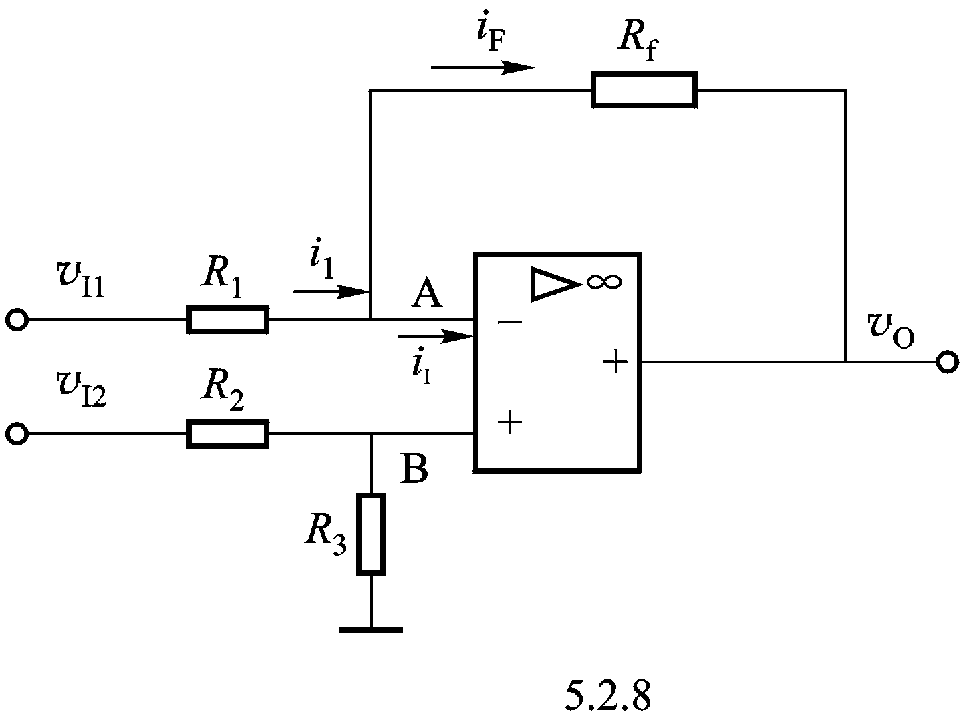
（2）已知某加法电路如图所示，R₁= R₂= R₃= 10KΩ，R_{f} =10KΩ，v_{i1}=0．6V，v_{i2}=－0．8V，v_{i3}=1．2V，求输出电压v_{O}
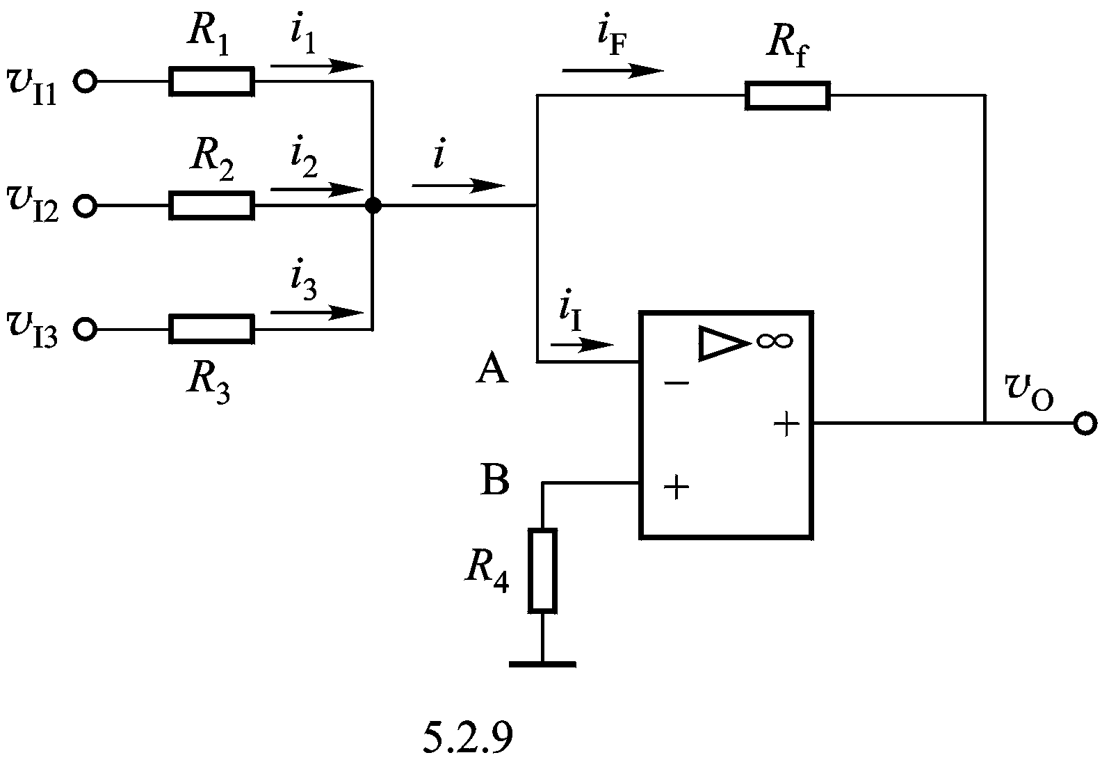

8．画出能实现v_{O}=－20v_{i}关系的运放电路，R_{f}选用100 KΩ，要求计算出R₁和 R₂的具体数值，并画出电路图。
9．说明运放电路的类型，并求出输出电压Vo？
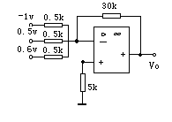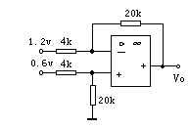

10． 图7中：A₁、A₂、A₃均为理想运效，U₁，U₂，U₃为已知电压，试求
（1）U_{o1} （2）U_{o2} （3）U_{o}
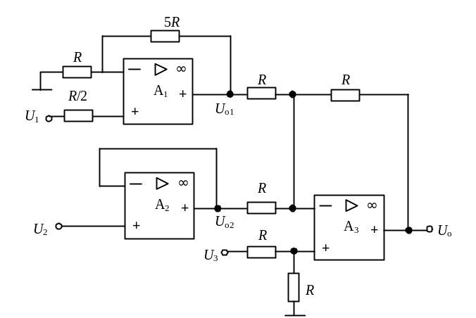

图7

11．求图8中运放电路的输出电压V_{O}?
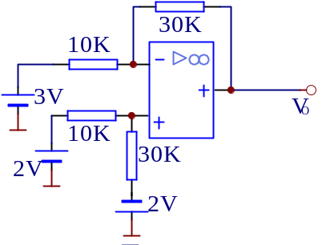
图8

12．求图9中运放电路的输出电压V_{o1}、V_{o2}和V_{O}?
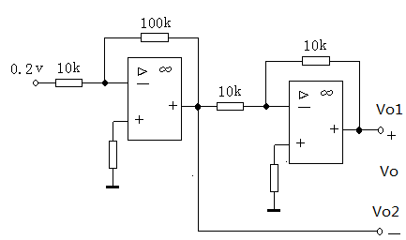
图9

13．试画出符合下列关系式的集成运放电路，其中R_{f}选100KΩ，并在图上标出其他电阻的参数。 （1） v_{o}=5v_{i}
（2） v_{o}=-v_{i}
（3） v_{o}=v_{i1}+2v_{i2}-5v_{i3}

模拟电子技术第8-10章习题

- 对于放大电路，所谓开环是指 无反馈通路 ；而所谓闭环是指 存在反馈通路 。
- 在输入量不变的情况下，若引入反馈后 净输入量减小，则说明引入的反馈是负反馈。
- 直流负反馈是指在直流通路中的负反馈；交流负反馈是指 在交流通路中的负反馈 。
- 一个由电流源产生的电流信号经放大电路放大后，希望得到一个稳定的输出电压信号，这放大电路应选电压并联负反馈 .
- 为了将输入电流转换成与之成比例的输出电压，应引入深度 电压并联 负反馈。
- 为了将输入电压转换成与之成比例的输出电流，应引入深度 电流串联 负反馈。
- 负反馈能抑制 反馈环内的噪声与干扰 。
- 负反馈反馈深度为 1+AF ，深度负反馈满足：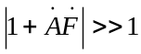，即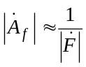
- 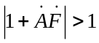此时反馈为负反馈；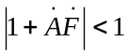时反馈为正反馈；当 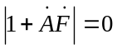时，此时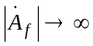，放大电路可产生自激振荡。
- 在放大电路中引入负反馈，会使闭环增益 下降 ，但会提高增益的稳定性。负反馈减小非线性失真所指的是反馈环内的失真；
- 负反馈放大电路产生自激振荡的条件是环路增益 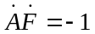 。
- 为了实现下列目的，应引入： A．直流负反馈 B．交流负反馈
  - 为了稳定静态工作点，应引入 A ；
  - 为了稳定放大倍数，应引入 B ；
  - 为了改变输入电阻和输出电阻，应引入 B
  - 为了抑制温漂，应引入 A
  - 为了展宽频带，应引入 B
- 选择合适答案填入空内。A．电压 B．电流 C．串联 D．并联
（1）为了稳定放大电路的输出电压，应引入 A 负反馈；
（2）为了稳定放大电路的输出电流，应引入 B 负反馈；
（3）为了增大放大电路的输入电阻，应引入 C 负反馈；
（4）为了减小放大电路的输入电阻，应引入 D 负反馈；
（5）为了增大放大电路的输出电阻，应引入 B 负反馈；
（6）为了减小放大电路的输出电阻，应引入 A 负反馈。
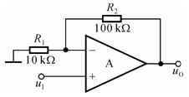
- 电路如图所示，已知集成运放的开环差模增益和差模输入电阻均近于无穷大，最大输出电压幅值为±14V。填空:
电路引入了 电压串联负反馈 （填入反馈组态）交流负反馈，电路的输入电阻趋近于 无穷大 ，电压放大倍数A_{uf}＝△u_{O}/△u_{I}≈ 11 。设 u_{I}＝1V，则u_{O}≈ 11 V； 若R₁开路，则u_{O}变为 1 V；若R₁短路，则u_{O}变为 14 V；若R₂开路，则u_{O}变为 14 V；若R₂短路，则u_{O}变为 1 V。

- 现有电路：
A. 反相比例运算电路 B. 同相比例运算电路 C. 积分运算电路
D. 微分运算电路 E. 加法运算电路 F. 乘方运算电路
选择一个合适的答案填入空内。
（1）欲将正弦波电压移相＋90^{O}，应选用 C 。
（2）欲将正弦波电压转换成二倍频电压，应选用 F 。
（3）欲将正弦波电压叠加上一个直流量，应选用 E 。
（4）欲实现A_{u}＝－100的放大电路，应选用 A 。
（5）欲将方波电压转换成三角波电压，应选用 C 。
（6）欲将方波电压转换成尖顶波波电压，应选用 D 。
- 为了避免50Hz电网电压的干扰进入放大器，应选用 带阻 滤波电路。
- 已知输入信号的频率为10kHz～12kHz，为了防止干扰信号的混入，应选用 带通 滤波电路。
- 为了获得输入电压中的低频信号，应选用 低通 滤波电路
- 为了使滤波电路的输出电阻足够小，保证负载电阻变化时滤波特性不变，应选用 有源 滤波电路。
- 反相 比例运算电路中集成运放反相输入端为虚地，而 同相 比例运算电路中集成运放两个输入端的电位等于输入电压。
- 同相 比例运算电路的输入电阻大，而 反相 比例运算电路的输入电阻小。
- 同相 比例运算电路的输入电流等于零，而 反相 比例运算电路的输入电流等于流过反馈电阻中的电流。
- 同相 比例运算电路的比例系数大于1，而 反相 比例运算电路的比例系数小于零。
- 同相比例 运算电路可实现A_{u}＞1的放大器。
- 反相比例 运算电路可实现A_{u}＜0的放大器。
- 微分 运算电路可将三角波电压转换成方波电压。
- 同相求和 运算电路可实现函数Y＝aX1＋bX2＋cX3，a、b和c均大于零。
- 反相求和 运算电路可实现函数Y＝aX1＋bX2＋cX3，a、b和c均小于零。
- 乘方 运算电路可实现函数Y＝aX²。

- 甲类功率放大器的缺点是 效率最低 ，乙类功率放大器的缺点是 存在交越失真 ；乙类功率放大器的静态工作点IBQ= 0 ；故一般采用甲乙类放大器。
- 功率放大电路的最大输出功率是在输入电压为正弦波时，输出基本不失真情况下，负载上可能获得的最大 交流功率 。
- 功率放大电路的转换效率是指 最大输出功率与电源提供的平均功率之比。
- 在OCL乙类功放电路中，若最大输出功率为1W，则电路中功放管的集电极最大功耗约为0.2W。
- 在选择功放电路中的晶体管时，应当特别注意的参数有 ICM BUCEO PCM。
- 分析下列说法是否正确，凡对者在括号内打“√”，凡错者在括号内打“×”。
（1）在功率放大电路中，输出功率愈大，功放管的功耗愈大。（ ）
（2）功率放大电路的最大输出功率是指在基本不失真情况下，负载上可能获得的最大交流功率。（ ）
（3）当OCL电路的最大输出功率为1W时，功放管的集电极最大耗散功率应大于1W。（ ）
（4）功率放大电路与电压放大电路、电流放大电路的共同点是
1）都使输出电压大于输入电压；（ ）
2）都使输出电流大于输入电流；（ ）
3）都使输出功率大于信号源提供的输入功率。（ ）
（5）功率放大电路与电压放大电路的区别是
1）前者比后者电源电压高；（ ）
2）前者比后者电压放大倍数数值大；（ ）
3）前者比后者效率高；（ ）
4）在电源电压相同的情况下，前者比后者的最大不失真输出电压大；（ ）
（6）功率放大电路与电流放大电路的区别是
1）前者比后者电流放大倍数大；（ ）
2）前者比后者效率高；（ ）
3）在电源电压相同的情况下，前者比后者的输出功率大。（ ）
解：（1）×（2）√（3）× （4）× × √（5）× × √ √ （6）× √ √
- 直流电源是一种能量转换电路，它将交流能量转换为 直流能量 。
- 在变压器副边电压和负载电阻相同的情况下，桥式整流电路的输出电流是半波整流电路输出电流 的2倍
- 若U₂为电源变压器副边电压的有效值，则半波整流电容滤波电路和全波整流电容滤波电路在空载时的输出电压均为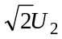。
- 整流电路可将正弦电压变为脉动的直流电压。
- 电容滤波电路适用于小负载电流，而电感滤波电路适用于大负载电流。
- 线性直流电源中的调整管工作在放大状态，开关型直流电源中的调整管工作在开关状态。
- 因为串联型稳压电路中引入了深度负反馈，因此也可能产生自激振荡。
- 整流的目的是将 交流变为直流
- 在单相桥式整流电路中，若有一只整流管接反，则 整流管将因电流过大而烧坏 。
- 直流稳压电源中滤波电路的目的是 将交、直流混合量中的交流成分滤掉。
- 直流稳压电源中滤波电路应选用 低通滤波电路
- 若要组成输出电压可调、最大输出电流为3A的直流稳压电源，则应采用 电感滤波串联型稳压电路
- 串联型稳压电路中的放大环节所放大的对象是 基准电压与采样电压之差
- 开关型直流电源比线性直流电源效率高的原因是 调整管工作在开关状态
- 在脉宽调制式串联型开关稳压电路中，为使输出电压增大，对调整管基极控制信号的要求是 周期不变，占空比增大
- 正弦波振荡电路一般由_放大电路、正反馈网络、选频网络和 稳幅环节_这四个部分组成。
- 振荡器的输出信号最初由 干扰或噪声信号 而来的。
- 振荡器之所以能获得单一频率的正弦波输出电压是依靠了振荡器中的 选频 环节。
- 正弦波振荡电路利用正反馈产生振荡条件是 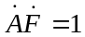 ，其中相位平衡条件是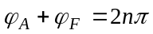，幅值平衡条件是 AF=1 ,为使振荡电路起振，其条件是 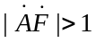 。
- 产生低频正弦波一般可用 RC 振荡电路，产生高频正弦波可用 LC 振荡电路，要求频率稳定性很高，则可用 石英晶体 振荡电路。
- 稳压电源主要是要求在_电源电压___和__负载__发生变化的情况下，其输出电压基本不变。
- 78M05为输出电压固定的三端集成稳压器，它的三个引出端分别是 输入端 、输出端 、公共端 ，输出电压值为 5V 。
- 低电压稳压电路一般由 电源变压器、 整流 、滤波 、 稳压 等单元电路组成。
- 单相 整流 电路用来将交流电压变换为单相脉动的 直流电压 。
- 单相桥式整流电路的输入电压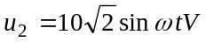时则输出电压平均值为 9V 。
- 电容滤波电路适用于小负载电流，而电感滤波电路适用于大负载电流。
- 在脉宽调制式串联型开关稳压电路中，为使输出电压增大，对调整管基极控制信号的要求是周期不变，占空比增大。
- 串联反馈式稳压电路的调整管是工作在 线性放大区，利用控制调整管的管压降来调整输出电压。开关稳压电源的调整管是工作在 开关状态，利用控制调整管的 导通与截止时间的比例 来稳定输出电压。
- 在下图电路中，调整管为 T₁ ，采样电路由 R₁ R₂ R₃ 组成，基准电压电路由 R、D_{z} 组成， 比较放大电路由 T_{2、}R_{c} 组成， 保护电路由 T_{3、}R_{o} 组成。输出电压最小值的表达式为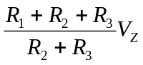，最大值的表达式为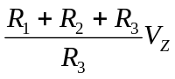。
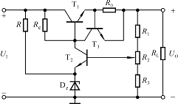
v_{o}
v_{I}
T₃
D_{Z}

1、电路如图所示，求解电路的运算关系
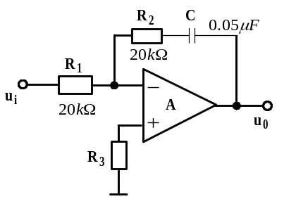
2、
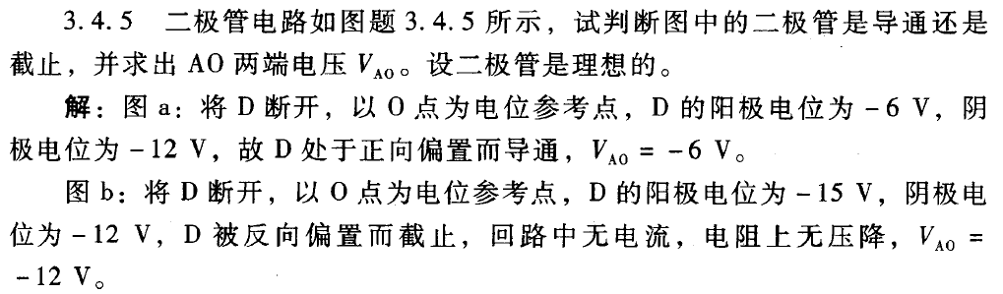
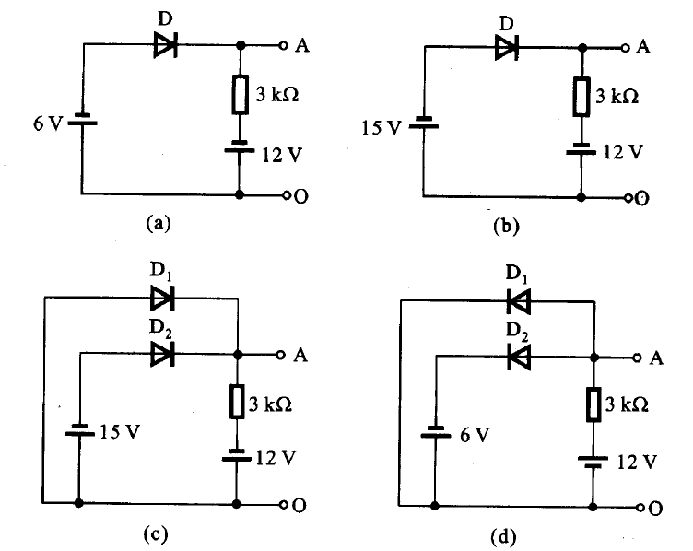
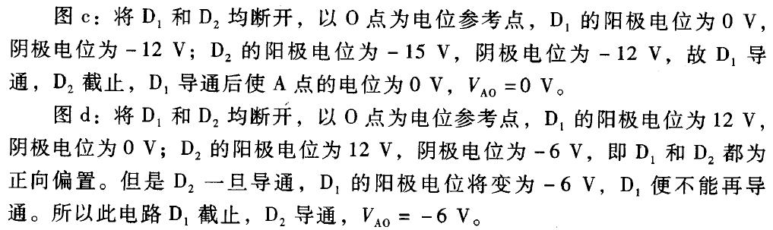
3、某电路如图所示，集成运放A具有理想的特性，R=16kΩ,C=0.01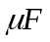，R₂=1kΩ，试回答：
（1）该电路是什么名称？输出什么波形的振荡电路？
（2）由哪些元件组成选频网络？
（3）振荡频率f_{o}=?
（4）为满足起振的幅值条件，应如何选择R₁的大小？
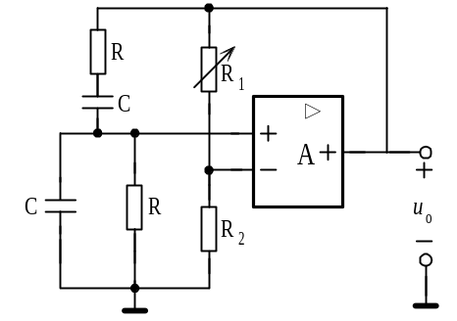
解、（1）该电路是RC正弦波桥式振荡电路，输出正弦波
（2）电阻R和电容C串并联组成选频网络
（3）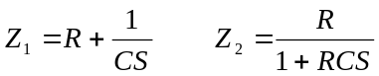
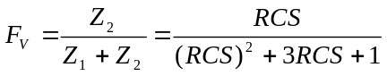
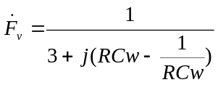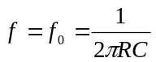
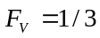
（4） 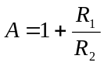
由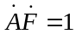知道，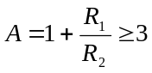
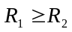

4、已知电路参数如图所示，FET工作点上的互导g_{m}=1ms，设r_{d}>>R_{d}
（1）画出电路的中频小信号模型等效电路；
（2）求电压增益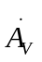；
（3）求放大器的输入电阻R_{i}和R_{o}；
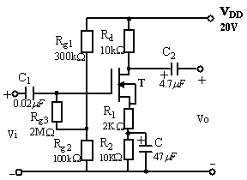
解、（1）小信号模型等效电路如下
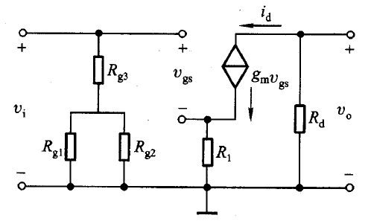
（2） 求电压增益
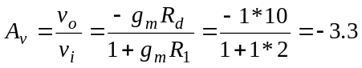
（3）求R_{i}和R₀
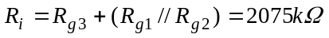
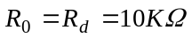

5、如图所示的分压式工作点稳定电路中，已知R_{b1}=10kΩ，R_{b2}=30kΩ，Rc=2kΩ，R_{L}=2kΩ，Vcc=12V，三极管的β=100，，。试估算放大电路的静态工作点以及电压放大倍数Av、输入电阻Ri和输出电阻Ro。
解：(1) 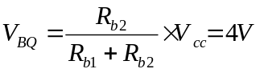
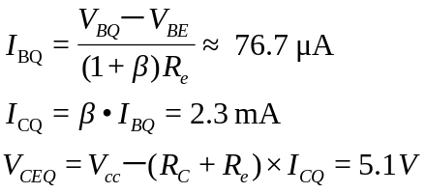
(2) 小信号等效电路：
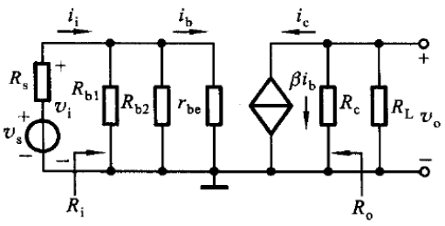
(3) 求解A_{v}、R_{i}和R_{o}：
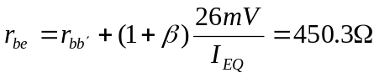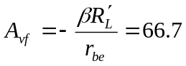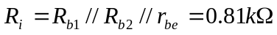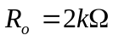

6、图示电路中已知场效应管的低频跨导为g_{m}，设r_{d}>>R_{d}，电容的交流阻抗可忽略：
(1) 画出小信号等效电路；
(2) 试求中频电压增益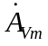、输入电阻R_{i}和输出电阻R_{o}。
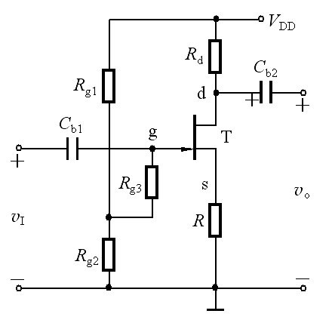
解： (1) 小信号等效电路：
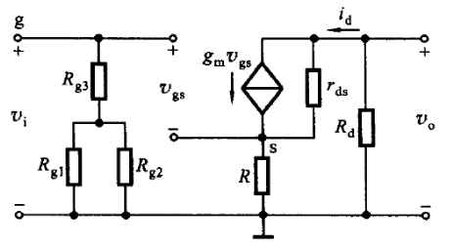
(2) 、R_{i}和R_{o}的表达式分别为：
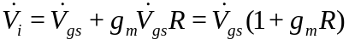
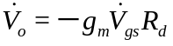
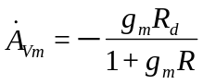
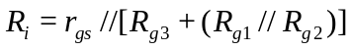
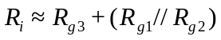
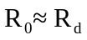

7、乙类双电源互补OCL电路如图所示。已知v_{i}为正弦波，V_{CC}=12V，R_{L}=8Ω。
(1) 试在三极管的饱和管压降忽略不计的条件下，负载上可能得到的最大输出功率P_{omax}、效率η和管耗P_{T}。
(2)求三极管必须满足的条件。（即选管原则）
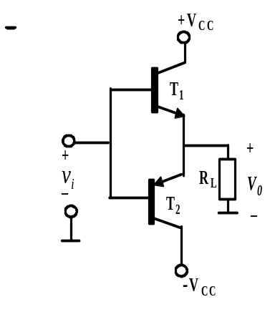
解：(1) 最大输出功率：
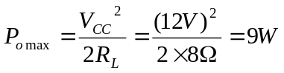
管耗：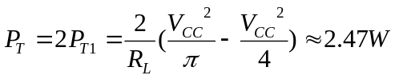
直流功率：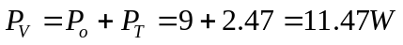
效率： 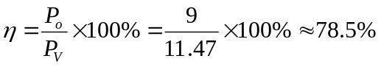
(2) 每管允许的管耗：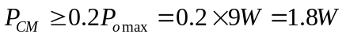
每管耐压： 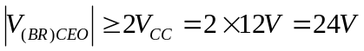

8、电路如图所示。
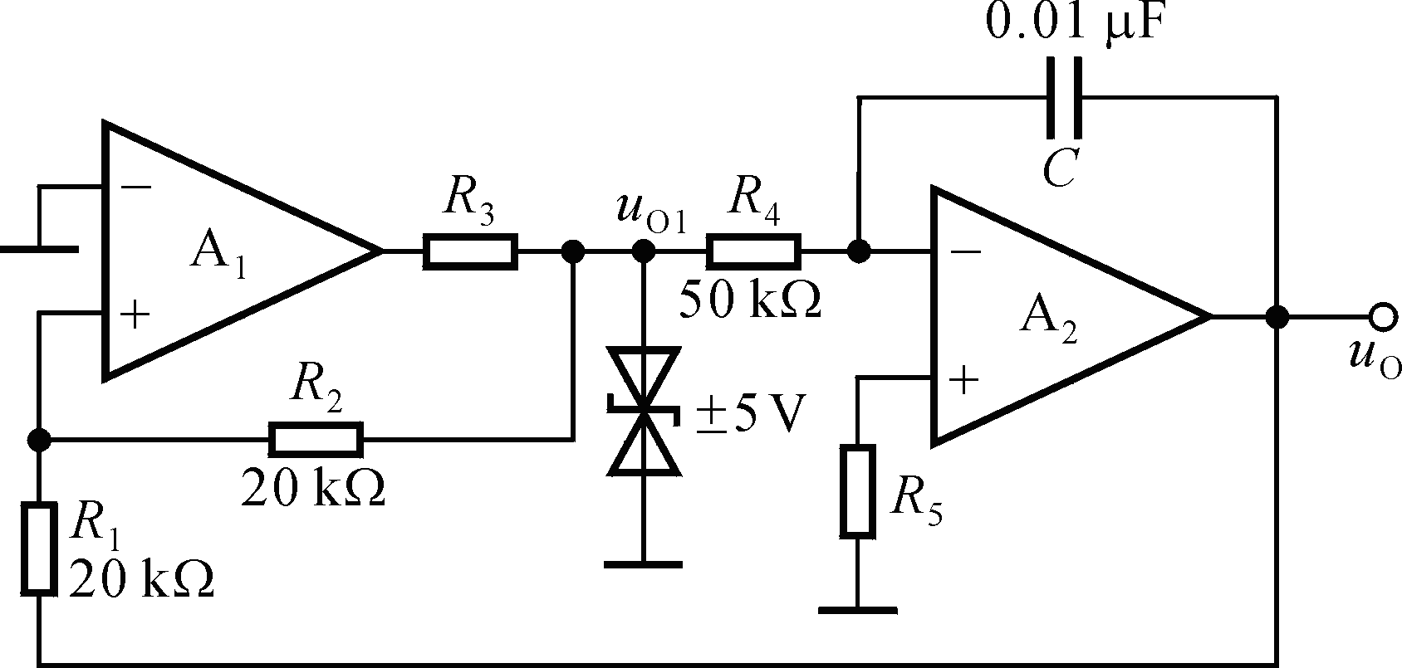
(1) 分别说明A₁和A₂各构成哪种基本电路；
(2) 求出u_{O1}与u_{O}的关系曲线u_{O1}＝f (u_{O})；
(3) 求出u_{O}与u_{O1}的运算关系式u_{O}＝f (u_{O1})；
(4) 定性画出u_{O1}与u_{O}的波形；
(5) 说明若要提高振荡频率，则可以改变哪些电路参数，如何改变?
解：
（1）A1：滞回比较器；A2：积分运算电路。
（2）根据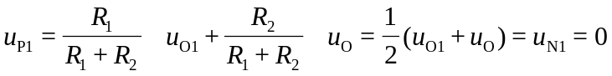，
可得： 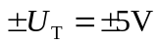
u_{O1}与u_{O}的关系曲线如图（a）所示。
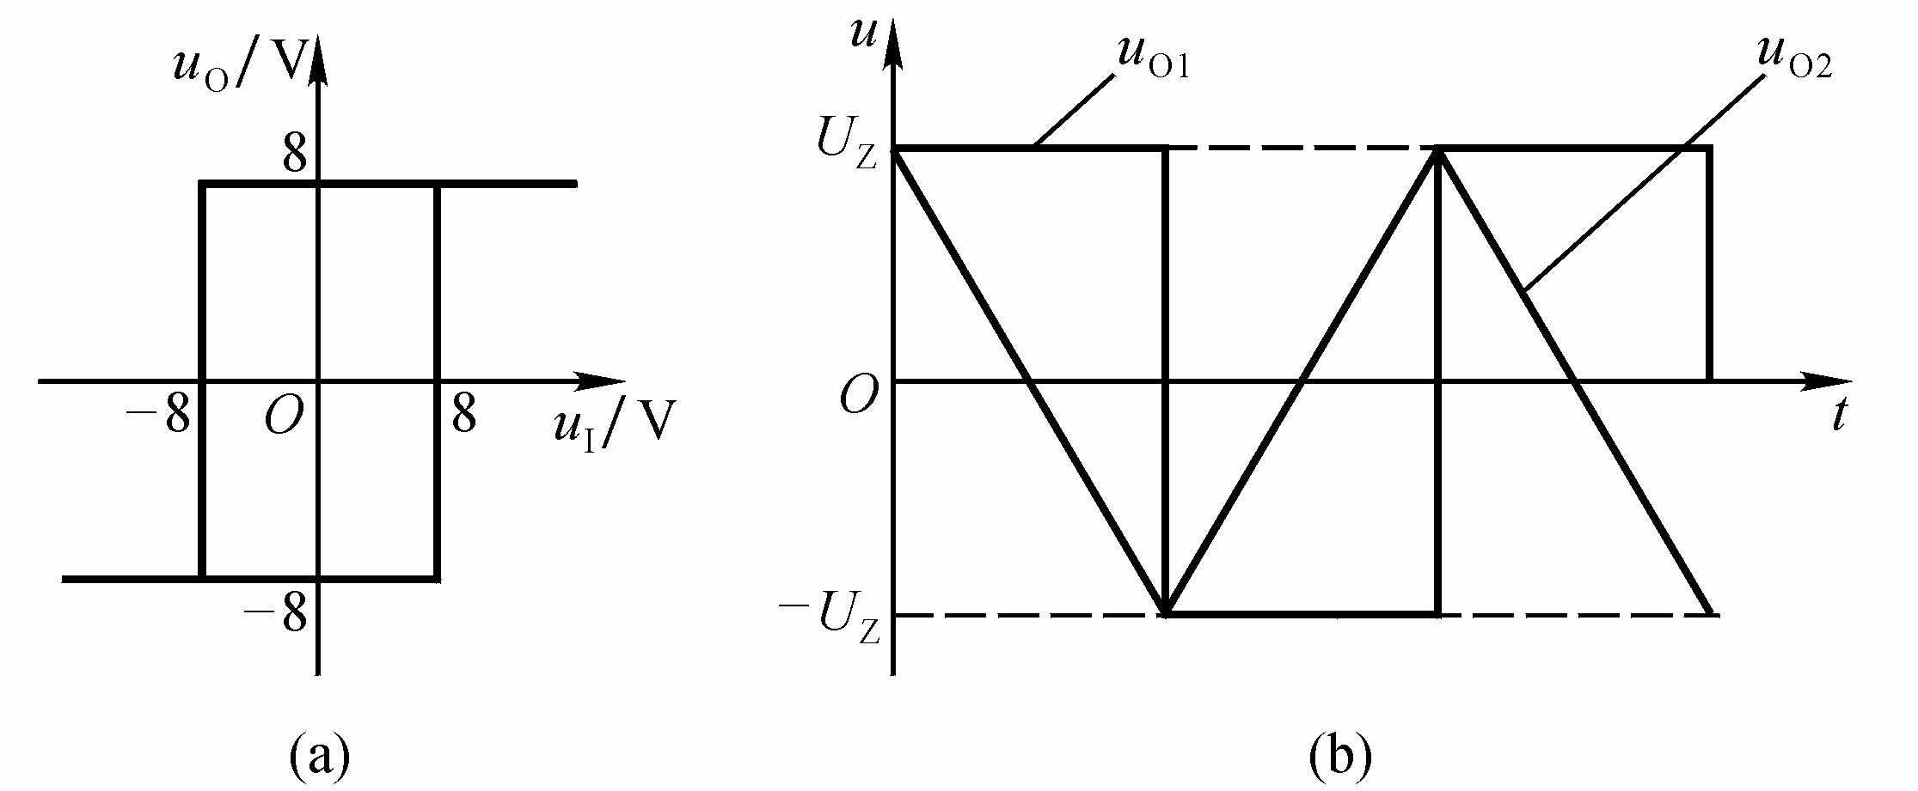
（3）u_{O}与u_{O1}的运算关系式
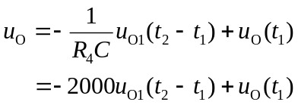
（4）u_{O1}与u_{O}的波形如解图（b）所示。
（5）要提高振荡频率，可以减小R4、C、R1或增大R2。

9、电路如图所示。已知图中所有集成运放均为理想运放，电阻均为100kΩ，C=0.1μF
试求u_{o1}、u_{o2}及u_{o}的表达式。
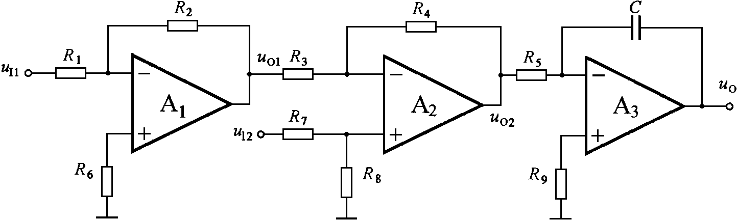
解：
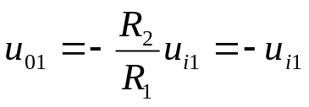
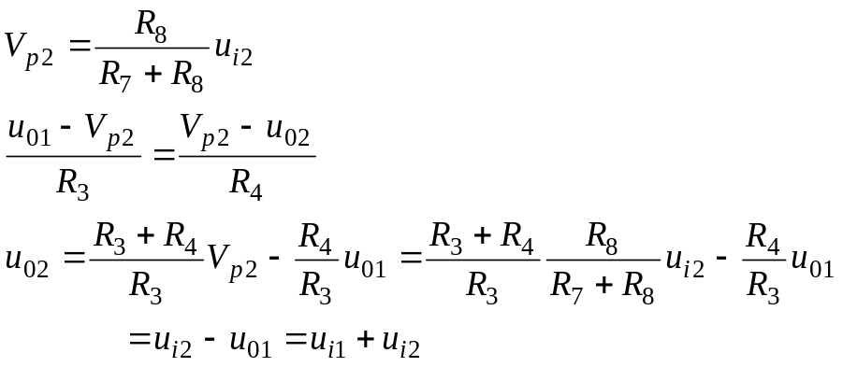
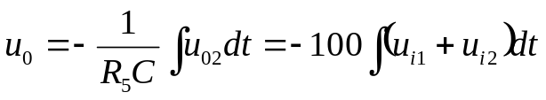
10、某理想运算放大电路如图所示，各电阻阻值均为已知。
(1) 说明A₁、A₂、A₃各构成什么电路？
(2) 分别求出U_{o1}、U_{o2}表达式
(3) 求出U_{o}表达式
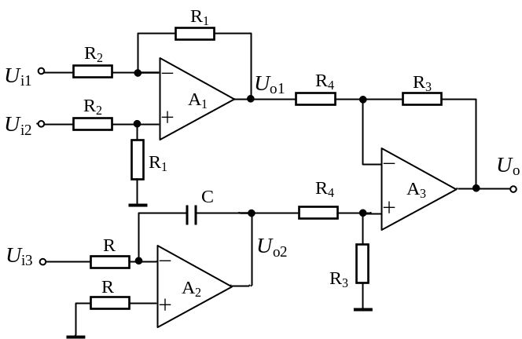
解：
(1) A₂（反向）积分器，A₁、A₃为（差分）减法电路
(2) 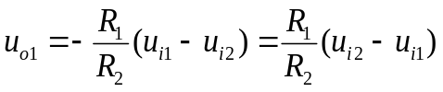
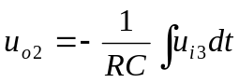
(3) 当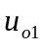单独作用时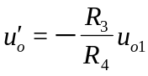
当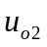单独作用时